附件1：
采购需求表

序号 | 名称 | 数量 | 单位 | 参数 | 参考图片 | 备注
1 | 会议桌 | 1 | 张 | 1、基材：符合GB18580-2001检验标准的E1级优等绿色环保型中密度板甲醛含量小于0.01PPM，含水率小于12%.。经过防虫、防腐等化学处理，持久不变形。  2、木皮：AAA级胡桃木木皮，木皮厚度0.8mm，经过防虫防腐处理.  3、油漆采用大宝环保聚脂漆，无苯、绿色环保，五底三面特殊油漆工，附着力强,流平性高,涂层亮度均匀不褪色的无尘九道循环磨漆饱和漆工艺处理符合GB18584-2001验证标准面配置艺，光滑耐磨，色泽美观,底漆为（PE）不饱和聚脂漆， 面漆为（PU）双成份聚氨脂漆，漆膜硬度达2H~3H之间  4、粘胶：环保胶粘剂。 5、配件：广东优质五金配件。连接件、安装严密、平整、端正、牢固，结合处无崩茬和松动。 7、 含多功能线盒，使用方便美观  6、规格尺寸：3200*1300*760（mm） | 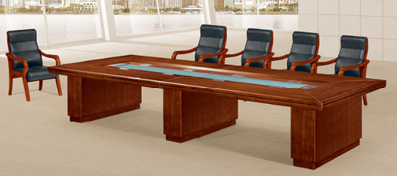 | 不含会议椅
2 | 屏风电脑桌（F型摆放） | 5 | 张 | 屏风框架采用优质铝合金框架，选用磨砂玻等，桌面选用优质环保E1级25mm三聚氢氨板，基材表面附着防划、耐磨、防火、加厚层。采用5mm同色PVC进口热熔封边，抗弯力强，不易变形，优质绿色环保产品粘合剂；配件：广东优质五金配件。内含键盘托、主机架、小柜，款式、颜色如图。规格尺寸;1400*1400*1100（mm） | 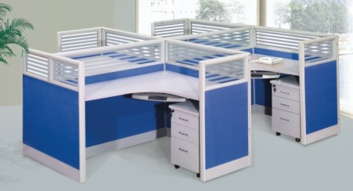 | 图片中为4张电脑桌
3 | 办公桌 | 20 | 张 | 规格：1600*800*760mm；桌面厚80mm  材质：基材为符合GB18580-2001检验标准的E1级优等绿色环保型中密度板，，甲醛含量小于0.01PPM，符合国家环保标准,贴面用材采用AAA级胡桃木木皮，木皮厚度≥0.8mm，木材干燥处理至8%-10%含水率。油漆采用环保聚脂漆，无苯绿色环保，采用五底三面特殊油漆工艺,涂层亮度均匀不褪色的无尘九道循环磨漆饱和漆工艺处理，符合GB18584-2001验证标准面配置工艺，光滑耐磨，色泽美观,底漆为（PE）不饱和聚脂漆， 面漆为（PU）双成份聚氨脂漆，漆膜硬度达2H;环保胶粘剂;采用环保油漆，五底三面工艺表面平整度≤0.1MM，面板无颗粒、气泡、渣点，颜色均匀;桌面前后带真皮书写垫（如图），带键盘架；配三屉柜、主机柜；走线孔内缘封闭处理，安装优质走线孔盖。采用优质广东品牌五金件，抽屉配优质连杆五金锁，抽屉和键盘架均使用优质广东品牌三节静音滑轨，单门使用优质广东品牌缓冲液压铰链。 | 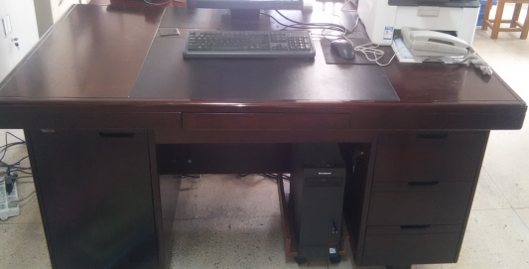
4 | 橡木办公椅 | 20 | 张 | 优质环保皮经液氨多道浸色及防潮、防腐等工艺处理，厚度1.3-1.5mm、撕裂强度>35N/mm；皮面光泽度好，透气性强，柔软而富有韧性,内材采用PU高密度定型海绵，密度35㎏\m3，回弹力：47%，软硬度适中，底板采用一次热压成型多层弯曲板,采用E1橡木实木椅架，密度＞0.6g/m3，指标含水率＜12%；经防虫防腐等处理.环保油漆漆膜硬度≧2H,确保无颗粒、气泡、渣点，颜色均匀，达到无味耐黄变。 | 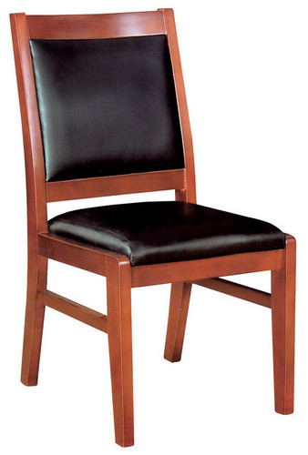
5 | 双人位沙发 | 2 | 套 | 1260-1500mm；深度：800-900mm；皮质，黑色
6 | 玻璃展示橱柜 | 2 | 个 | 100×30×180cm，带灯，玻璃门，棕色木质边框
7 | 茶几 | 1 | 只 | 长1200*600*450mm；  板材采用E1橡木实木框架，密度＞0.6g/m3，指标含水率＜12%；经防虫防腐等处理.环保油漆漆膜硬度≧2H,确保无颗粒、气泡、渣点，颜色均匀，达到无味耐黄变。 | 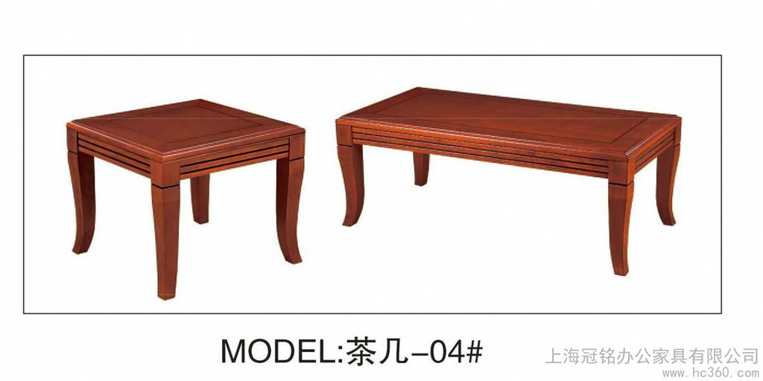

附件2：
招标项目编号：WYGZ2016029 正本

皖南医学院
2016年办公家具购置项目

投
标
文
件

投标单位（盖章）：
投标单位地址：
联 系 人：
联 系 电 话：

年 月 日

询价采购供应商报价书
项目编号:WYGZ2016029
皖南医学院：
我公司已认真阅读了贵学校发布的皖南医学院2016年办公家具购置项目，接受询价采购函规定的各项要求，决定参加报价，向贵校提供一式三份报价书（正本一份、副本二份）。
- 报价表（金额单位：元）
序号 | 名称 | 报价（元） | 投标报价大写
1 | 2016年办公家具购置项目
2 | 供货期
注：1、投标报价包括但不限于材料费、交通费、人工费、税金等费用，中标人不得以任何理由要求招标人支付其他费用；
2、投标人结算必须提供正式有效发票；
二、服务承诺：
（质量保证、售后服务等）
三、有关资质证明材料
（企业法人营业执照、法定代表人授权书、询价函要求的其他有关证明材料）
四、供应商联系方式
供应商名称（盖章）:
联系人： 地址：
联系电话： 手机号码：
开户银行： 银行帐号：
日期:_____年___月___日

五、分项报价明细表

序号 | 名称 | 数量 | 单位 | 参数 | 投标参数 | 单价（元）
1 | 会议桌 | 1 | 张 | 1、基材：符合GB18580-2001检验标准的E1级优等绿色环保型中密度板甲醛含量小于0.01PPM，含水率小于12%.。经过防虫、防腐等化学处理，持久不变形。  2、木皮：AAA级胡桃木木皮，木皮厚度0.8mm，经过防虫防腐处理.  3、油漆采用大宝环保聚脂漆，无苯、绿色环保，五底三面特殊油漆工，附着力强,流平性高,涂层亮度均匀不褪色的无尘九道循环磨漆饱和漆工艺处理符合GB18584-2001验证标准面配置艺，光滑耐磨，色泽美观,底漆为（PE）不饱和聚脂漆， 面漆为（PU）双成份聚氨脂漆，漆膜硬度达2H~3H之间  4、粘胶：环保胶粘剂。 5、配件：广东优质五金配件。连接件、安装严密、平整、端正、牢固，结合处无崩茬和松动。 7、 含多功能线盒，使用方便美观  6、规格尺寸：3200*1300*760（mm）
2 | 屏风电脑桌（F型摆放） | 5 | 张 | 屏风框架采用优质铝合金框架，选用磨砂玻等，桌面选用优质环保E1级25mm三聚氢氨板，基材表面附着防划、耐磨、防火、加厚层。采用5mm同色PVC进口热熔封边，抗弯力强，不易变形，优质绿色环保产品粘合剂；配件：广东优质五金配件。内含键盘托、主机架、小柜，款式、颜色如图。规格尺寸;1400*1400*1100（mm）
3 | 办公桌 | 20 | 张 | 规格：1600*800*760mm；桌面厚80mm  材质：基材为符合GB18580-2001检验标准的E1级优等绿色环保型中密度板，，甲醛含量小于0.01PPM，符合国家环保标准,贴面用材采用AAA级胡桃木木皮，木皮厚度≥0.8mm，木材干燥处理至8%-10%含水率。油漆采用环保聚脂漆，无苯绿色环保，采用五底三面特殊油漆工艺,涂层亮度均匀不褪色的无尘九道循环磨漆饱和漆工艺处理，符合GB18584-2001验证标准面配置工艺，光滑耐磨，色泽美观,底漆为（PE）不饱和聚脂漆， 面漆为（PU）双成份聚氨脂漆，漆膜硬度达2H;环保胶粘剂;采用环保油漆，五底三面工艺表面平整度≤0.1MM，面板无颗粒、气泡、渣点，颜色均匀;桌面前后带真皮书写垫（如图），带键盘架；配三屉柜、主机柜；走线孔内缘封闭处理，安装优质走线孔盖。采用优质广东品牌五金件，抽屉配优质连杆五金锁，抽屉和键盘架均使用优质广东品牌三节静音滑轨，单门使用优质广东品牌缓冲液压铰链。
4 | 橡木办公椅 | 20 | 张 | 优质环保皮经液氨多道浸色及防潮、防腐等工艺处理，厚度1.3-1.5mm、撕裂强度>35N/mm；皮面光泽度好，透气性强，柔软而富有韧性,内材采用PU高密度定型海绵，密度35㎏\m3，回弹力：47%，软硬度适中，底板采用一次热压成型多层弯曲板,采用E1橡木实木椅架，密度＞0.6g/m3，指标含水率＜12%；经防虫防腐等处理.环保油漆漆膜硬度≧2H,确保无颗粒、气泡、渣点，颜色均匀，达到无味耐黄变。
5 | 双人位沙发 | 2 | 套 | 1260-1500mm；深度：800-900mm；皮质，黑色
6 | 玻璃展示橱柜 | 2 | 个 | 100×30×180cm，带灯，玻璃门，棕色木质边框
7 | 茶几 | 1 | 只 | 长1200*600*450mm；  板材采用E1橡木实木框架，密度＞0.6g/m3，指标含水率＜12%；经防虫防腐等处理.环保油漆漆膜硬度≧2H,确保无颗粒、气泡、渣点，颜色均匀，达到无味耐黄变。

附件3：
合同主要条款

按照《中华人民共和国合同法》的相关条款，甲乙双方本着友好协商、相互合作的原则，现就甲方向乙方采购办公家具等事宜，订立如下合同：
- 产品名称、规格型号、数量、单价和金额(单位:人民币)
1、甲方委托乙方制作 办公家具 ，具体规格型号、数量、单价和金额等详见乙方投标文件报价表。
2、乙方按照甲方招标文件要求对 办公家具 采购要求所包含内容供货。
第二条、产品的质量标准：
乙方承诺所提供的产品满足甲方招标文件规定的质量标准以及工艺要求。
第三条、交货地点和时间：
1、交货地点： 皖南医学院新校区
2、交货时间：2016年 6 月 20 日前。如有调整，按照学校通知执行。
第四条、合同标的总价款及付款方式
1、合同金额：按照中标价和验收数量据实结算。
2、 付款方式：甲方收到货物并完成验收，检查物品无质量问题，以银行转账方式即付全额货款，在此之前乙方需向甲方开具税务发票。
付款前，乙方将合同金额的5%作为质保金汇入甲方账户，1年后无质量问题无息退还。
第五条、产品要求及售后服务
1、 产品的质量要求：乙方提供的货物必须符合投标书中的要求。
2、货物运抵甲方指定地点一切费用，由乙方承担。
3、乙方在交货前通知甲方，负责将办公家具按甲方的指定时间和地点送达，并派专人驻守，直至将办公家具交付到甲方手中，对于规格不符合所需参数的，需及时帮助调换，由此产生所有费用由乙方承担。
第六条、违约责任
1、为保证供货及时，乙方在中标后签订合同前缴纳合同金额的10%作为履约保证金。待货物发放完毕验收合格后30天全额退还。
2、乙方应按时交货，延迟交货按总价款的0.5%/天缴纳违约金；乙方应保证合同所列售后服务及时到位，否则应支付合同总价款10%的违约金。
3、甲、乙双方有其他违约事项，按合同法执行。
4、乙方所交产品甲方不能使用的，乙方应按甲方要求立即进行调换；不能调换的，甲方有权按照约定退货。
5、乙方未按甲方指定要求致使到货地点或接货人发生错误的，应予以纠正，保证货物到达正确的地点和用户。
第七条、合同附件，招、投标文件为本合同的组成部分，与合同正本具有同等法定效力。
第八条、本合同未尽事宜，经双方协商，做出补充规定。其补充规定与本合同具有同等法律效力。
第九条、不可抗力
因台风、地震、水灾以及其他非甲、乙方责任造成的不能预见、不能避免并不能克服的客观情况为不可抗力。遭遇不可抗力的一方应该立即通知对方，依据不可抗力对订单履行的影响程度，双方可协商解决订单履行的具体方式。
第十条、纠纷处理方式：本合同如发生纠纷，甲乙双方应积极友好协商解决。协商不成时，向芜湖仲裁委员会申请仲裁。
第十一条、本合同壹式四份，甲方存档三份，乙方存档一份，具同等法律效力。
以上各条，自双方签字之日起生效。

